शोध परियोजना
के दौरान
खिंची गई तस्वीरें

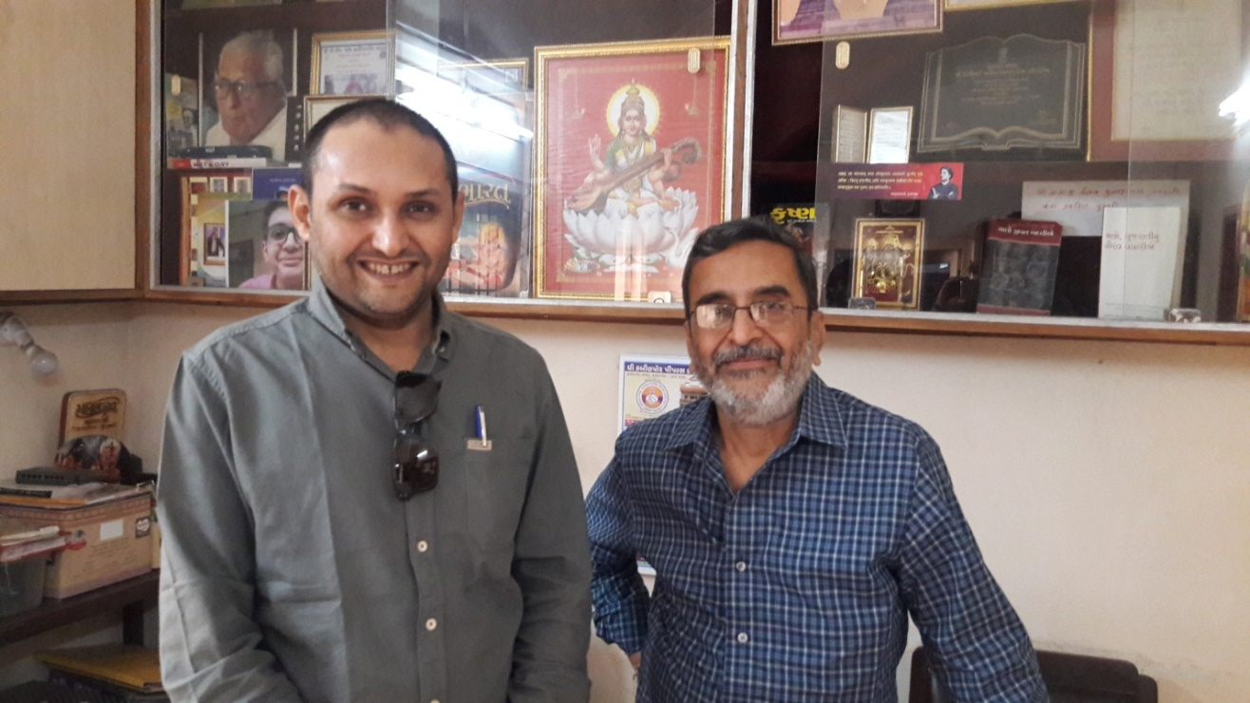
नवसारी के प्रसिद्ध श्री सयाजी वैभव सार्वजनिक पुस्तकालय के संचालक
जयप्रकाश मेहता से मुलाकात करते हुए।
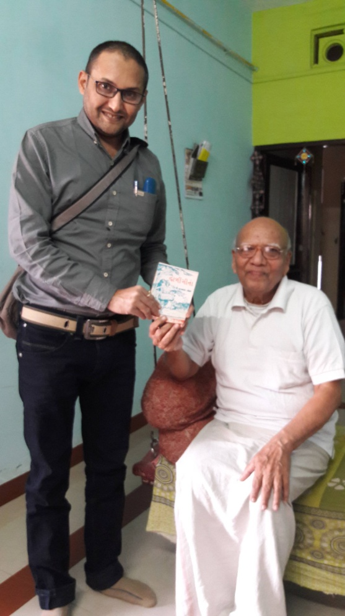

आदिवासी लोक साहित्य के प्रमुख हस्ताक्षर
प्रो. जयानंद जोशी (नवसारी) के साथ उनके घर पर

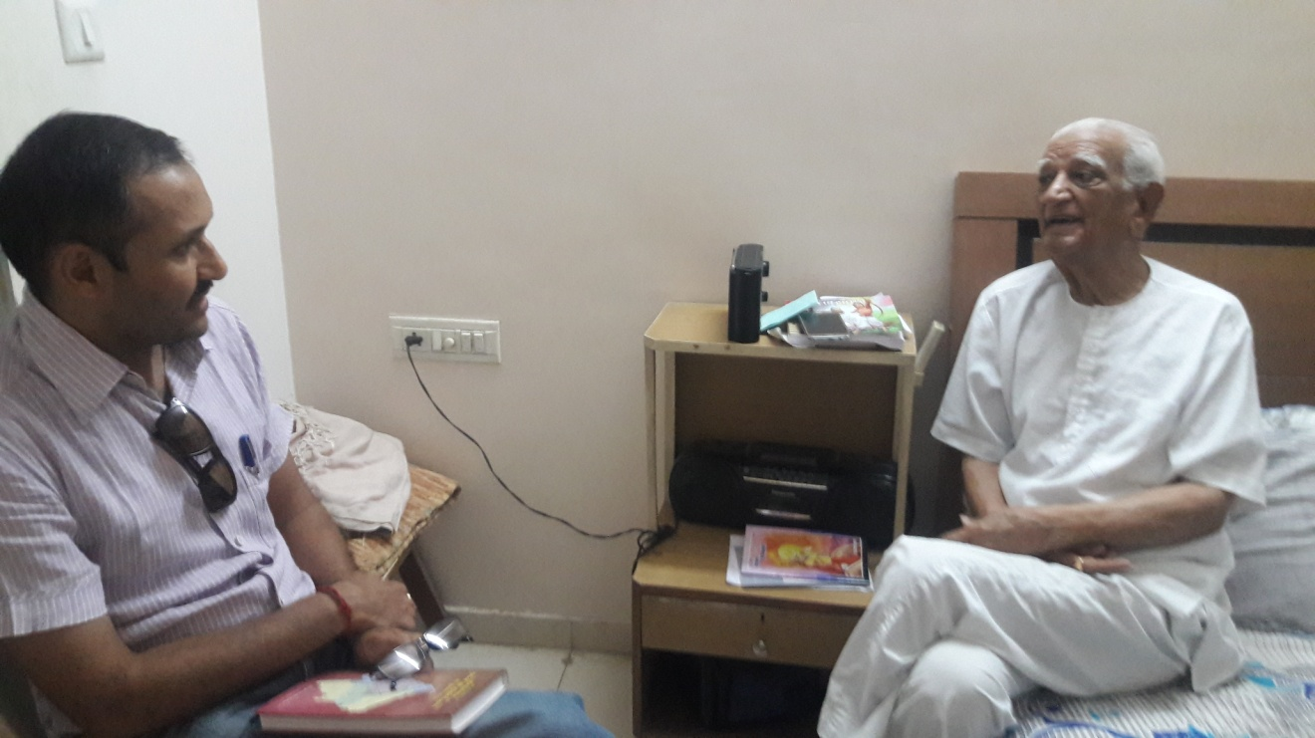

गुजराती लोकसाहित्य के प्रमुख हस्ताक्षर एवं वर्तमान समय के वरिष्ठ समीक्षक
प्रो. हसु याज्ञिक के निवास स्थान पर मुलाकात करते हुए।

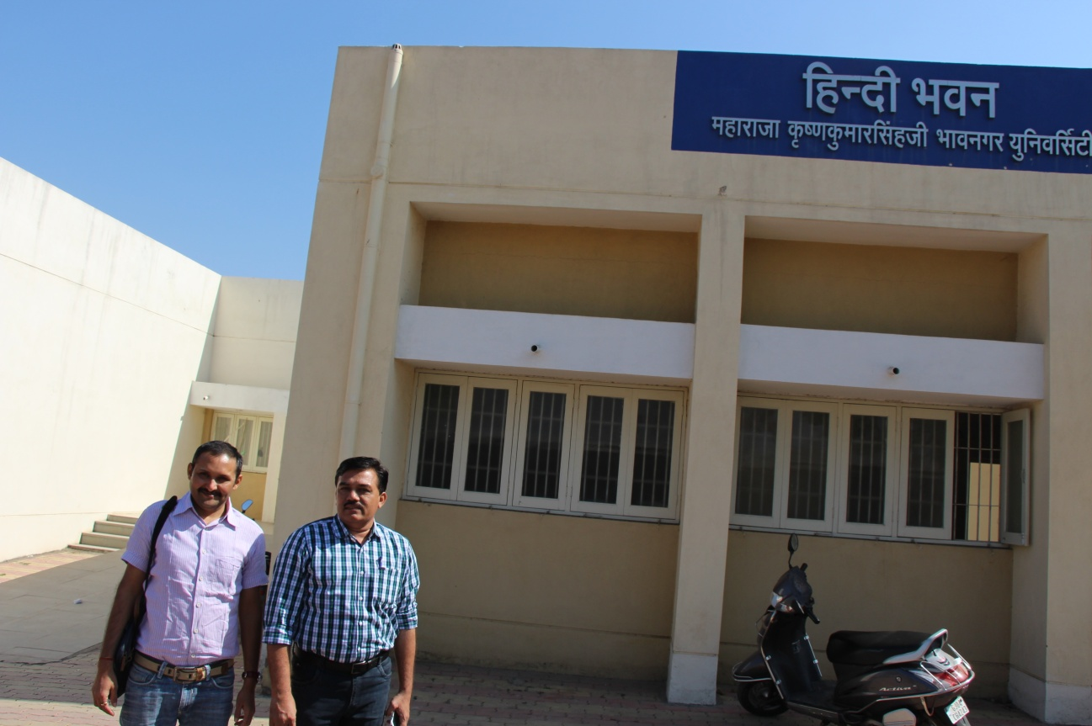

महाराजा कृष्णकुमारसिंहजी विश्वविद्यालय, भावनगर के हिन्दी विभाग के वरिष्ठ प्राध्यापक
डॉ. अताउल्ला खाँ से भेंट करते हुए।

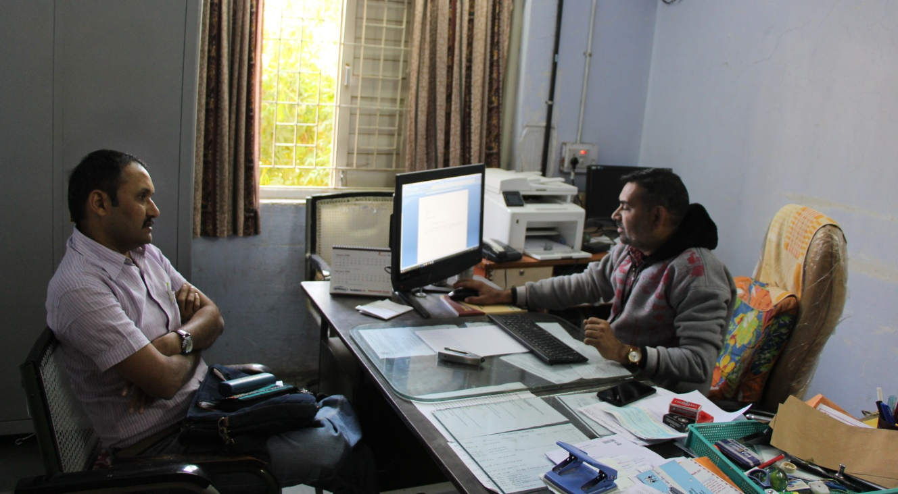
महाराजा कृष्णकुमारसिंहजी विश्वविद्यालय (भावनगर) के
गुजराती विभाग के अध्यापकों के साथ

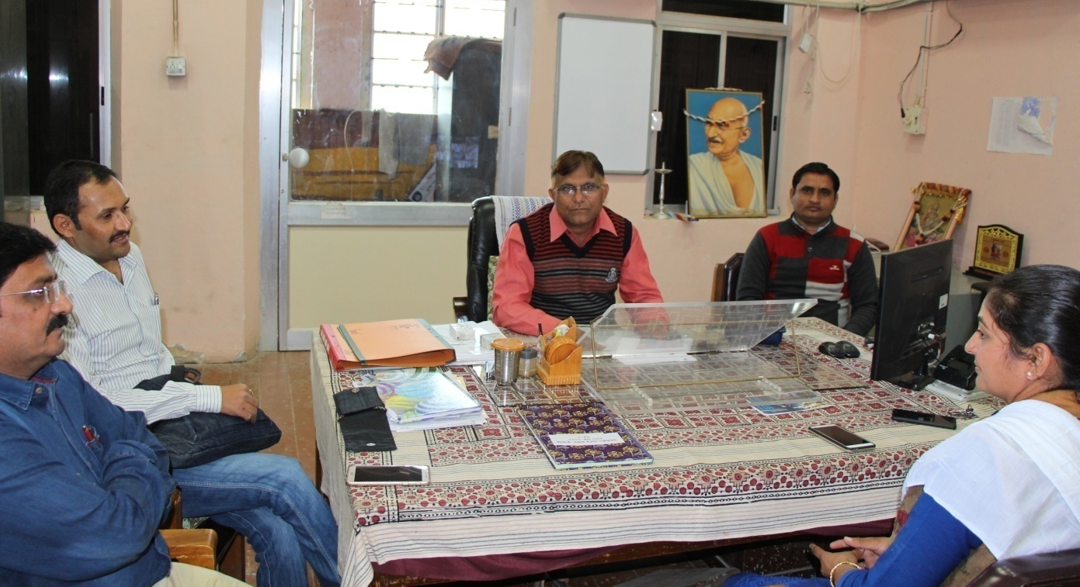

बहाउद्दीन कॉलेज, जूनागढ़ में हिन्दी के प्राध्यापक एवं आत्मीय मित्र
डॉ. अरविन्द सरवैया से मुलाकात करते हुए।

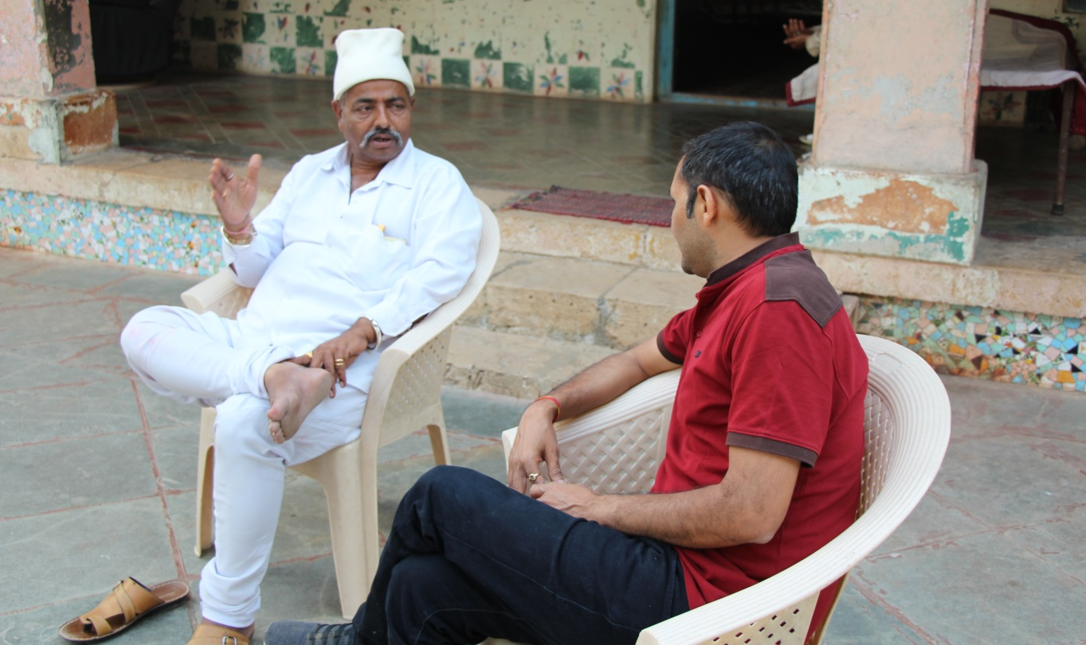
सौराष्ट्र में चोरवाड स्थित प्रसिद्ध
मोमाई माँ के मंदिर के पूजारी जी के साथ।

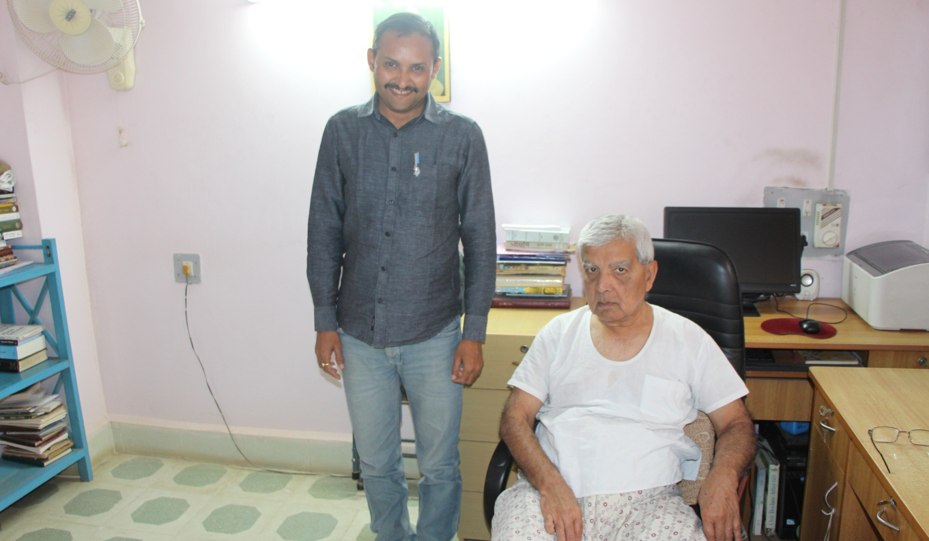
गुजरात के प्रसिद्ध लेखक एवं पत्रकार हरेशभाई धोलकिया से
कच्छ-भुज में आवास पर मुलाकात के क्षण

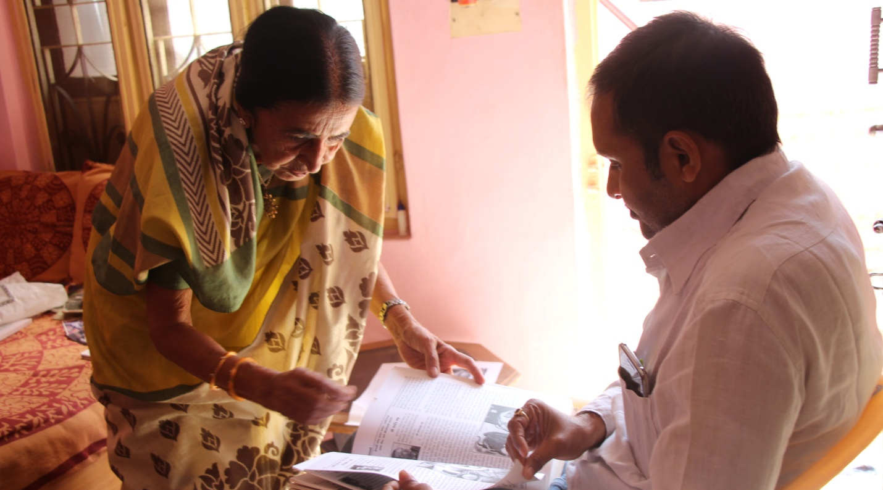
कच्छ-भुज की प्रसिद्ध चित्रकारा एवं राष्ट्रपति सम्मान से पुरस्कृत शिक्षिका
डॉ. जोहराबेन ढोलिया से उनके घर चर्चा के क्षण।

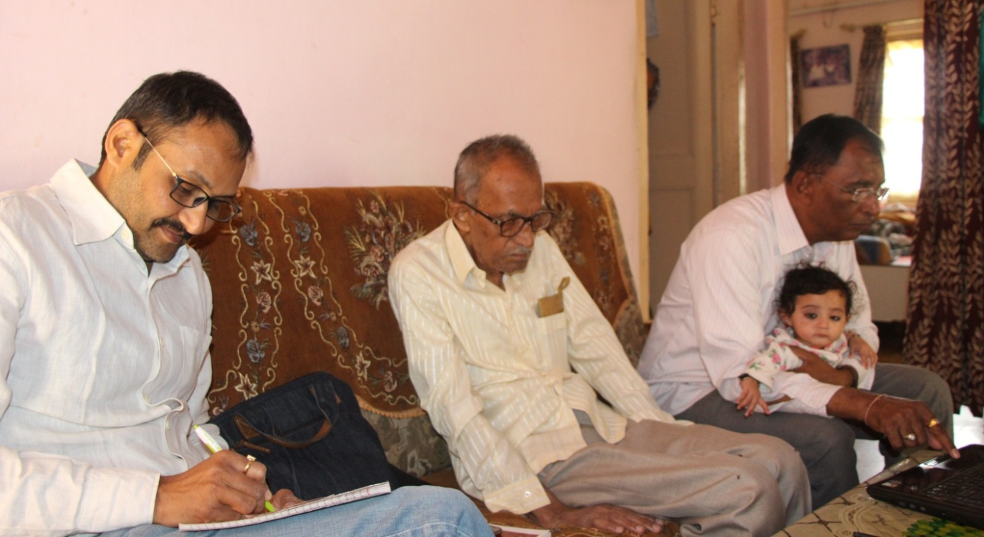

कच्छ-भुज के कच्छी एवं सिन्धी भाषा के वरिष्ट लोकगीतकार
श्री उमियाशंकर अजाणी जी के घर उनसे कच्छी गीत सुनते हुए।

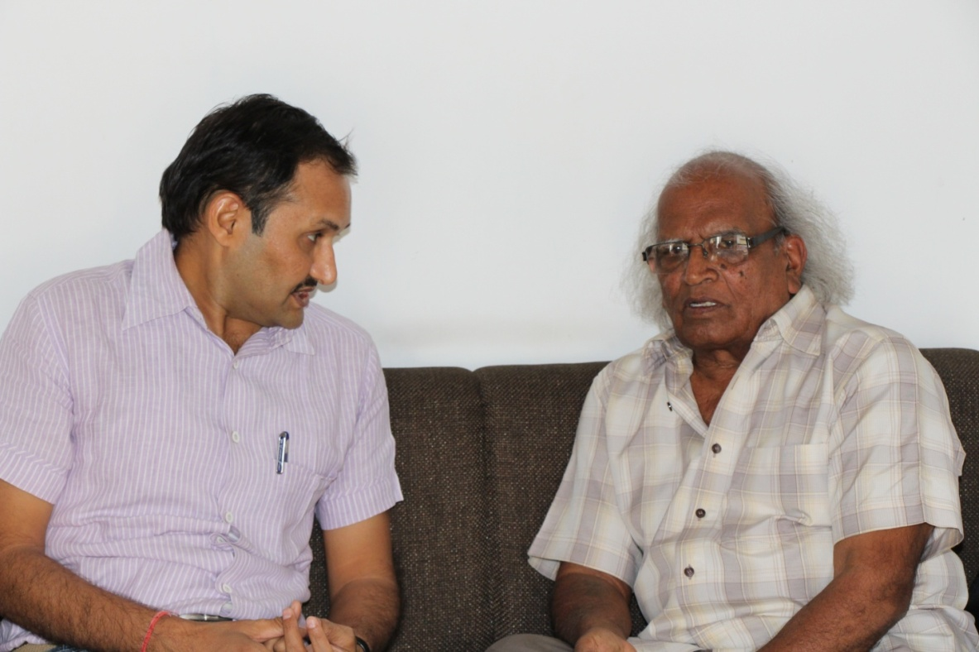

लोकसाहित्य एवं लोकनाट्य परंपरा के मर्मज्ञ डॉ.महेन्द्र भानावतजी से
‘शब्द-रंजन’ के कार्यालय पर भेंट दिनांक १९/०३/२०१६, उदयपुर

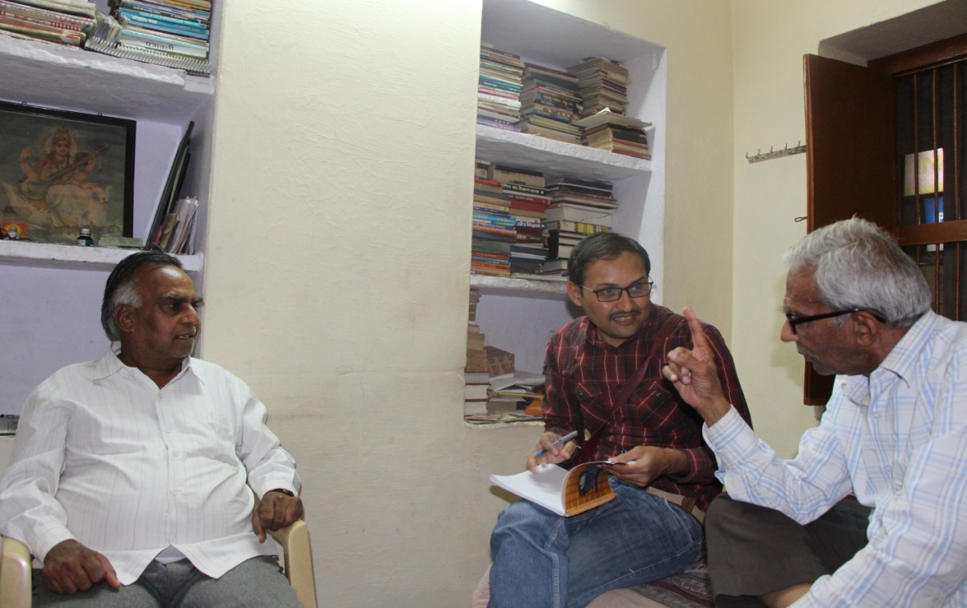

डॉ.शिवलाल टेलर तथा डॉ.रमेश टेलरजी के घर पर
दिनांक २०-०३-२०१६, चितौड़गढ़
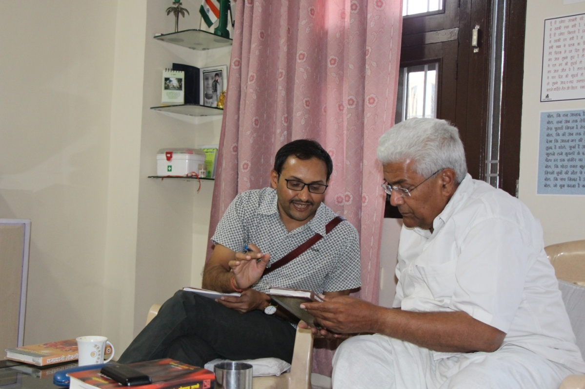

प्रो.सत्यनारायण व्यासजी ने अपनी पत्नी द्वारा लिखित
लोकगीत की पुस्तक भेंट की दिनांक २१-०३-२०१६, जयपुर

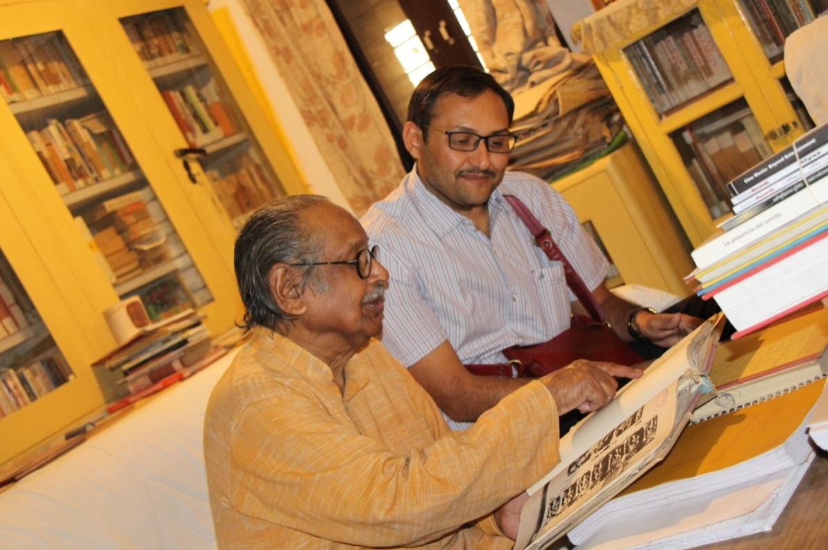

लब्धप्रतिष्ठित साहित्यकार एवं भारत के महापंजीयक रहे
श्री विजय वर्मा (I.A.S) से मुलाक़ात दिनांक :२२-०३-२०१६, जयपुर
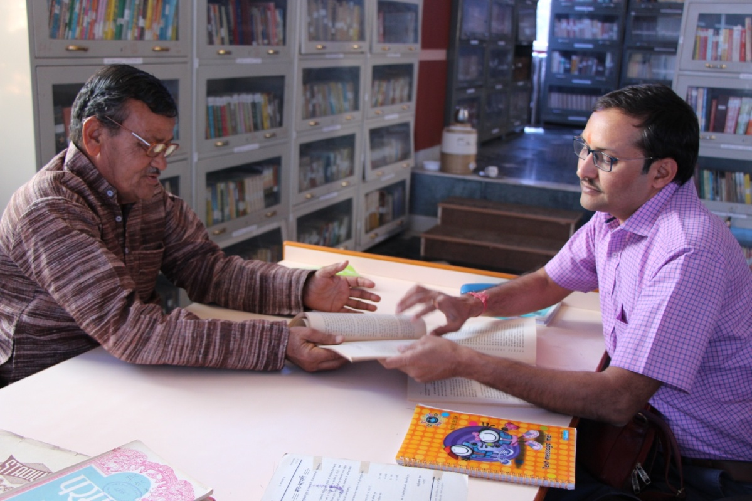

राजस्थानी साहित्य के समालोचक,निबंधकार और ‘राजस्थानी गंगा’ के संपादक
डॉ.किरण नाहटाजी से विचार विमर्श दिनांक : २४-०३-२०१६, बीकानेर

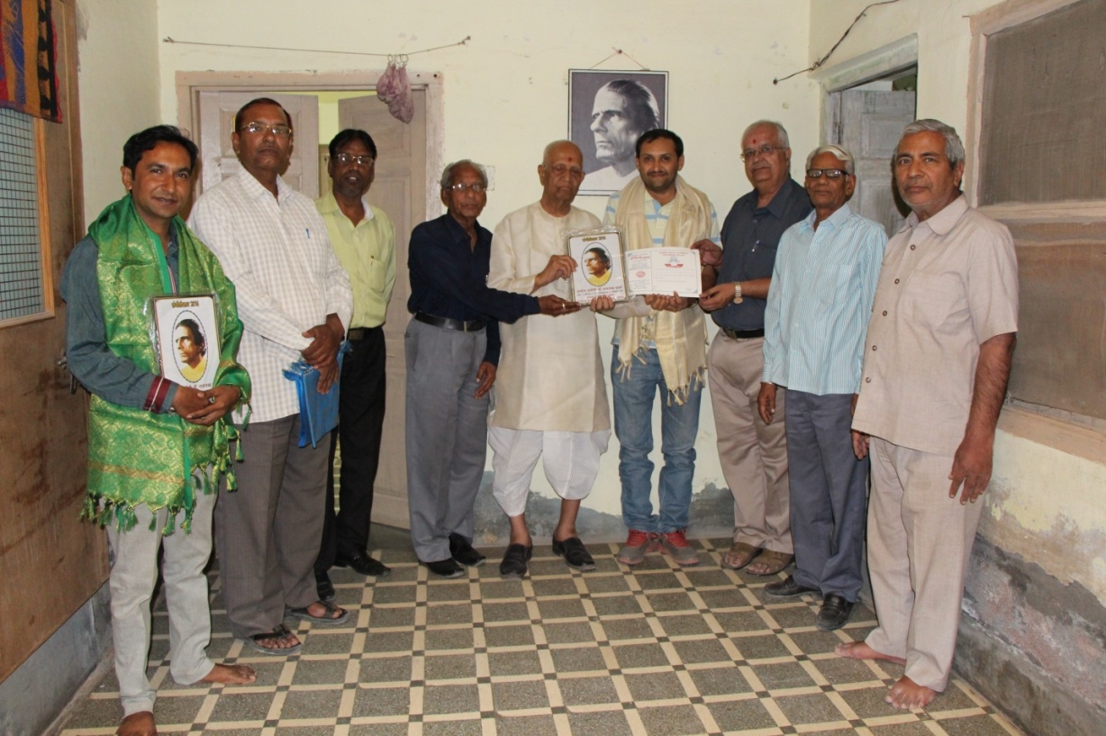

डॉ.मुरारी शर्माजी के घर पर श्री संगीत भारती द्वारा राजस्थान और गुजरात के
लोकगीतों केसांस्कृतिक पक्ष पर चर्चा का आयोजन दिनांक : २३-०३-२०१६, बीकानेर
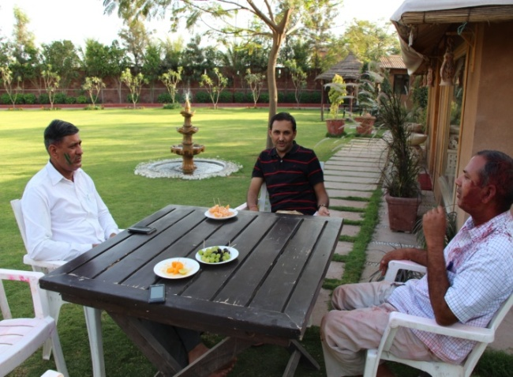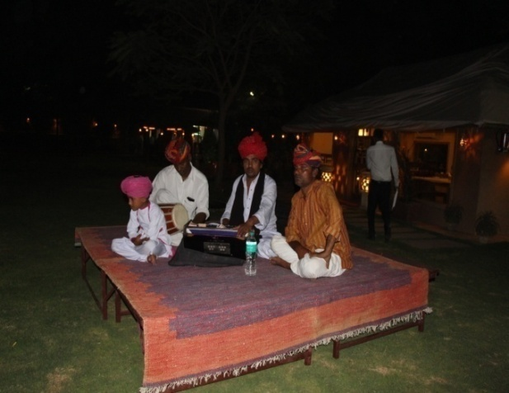
लोकसाहित्य की प्रमुख पत्रिका ‘लूर’ के संपादक डॉ.जयपाल सिंह तथा डॉ. महिपाल सिंह के साथ
विमर्श एवं लोकगीत गायकों द्वारा राजस्थानी लोकगीतों का प्रस्तुतीकरण
दिनांक : २६-०३-२०१६, जोधपुर

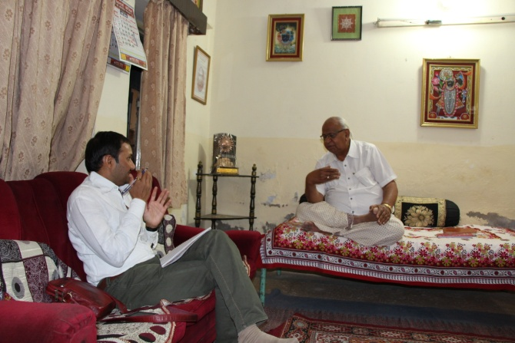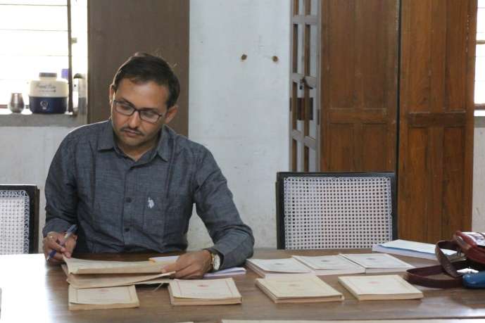

जयनारायण व्यास विश्वविद्यालय हिंदी विभाग के राजस्थानी शोध संस्थान चौपासनी में दुर्लभ
पूर्व अध्यक्ष प्रो. नंदलाल कल्लाजी के साथ गुफ्तगू पत्रिकाओं एवं हस्तलिखित ग्रंथों का अध्यययन करते
हुए, दिनांक : २६-०३-२०१६, जोधपुर

